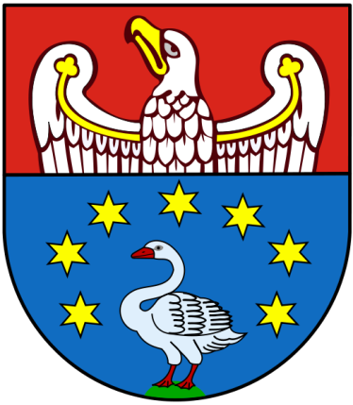
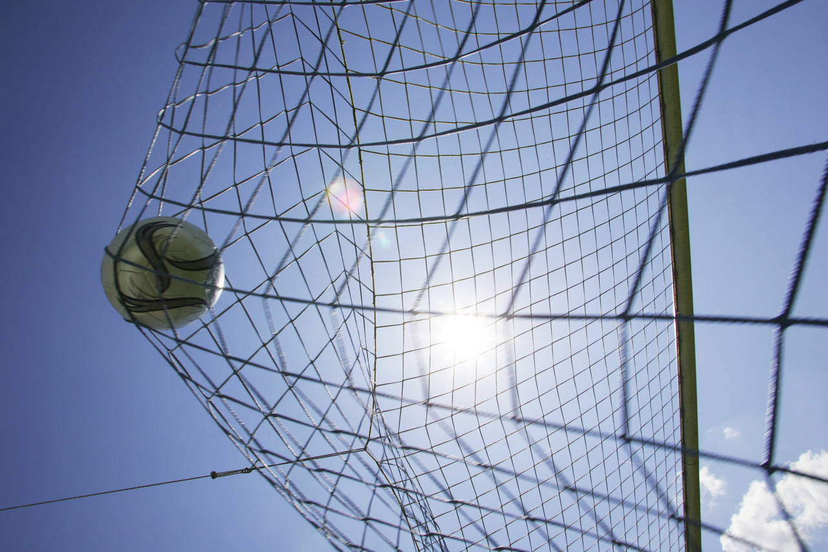
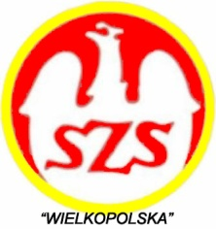 Starostwo Powiatowe w Kępnie

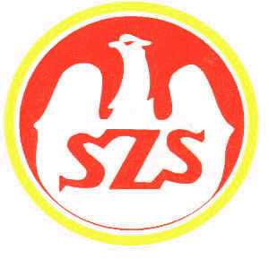
Kalendarz
Powiatowych SZKOLNYCH IMPREZ SPORTOWYCH

„XXI LICEALIADA”- SZKOŁY PONADPODSTAWOWE

NA ROK SZKOLNY 2019/2020

Nazwa imprezy | Rocznik  uczestnika | Termin i miejsce zawodów powiatowych | Termin zawodów rejonowych | Termin zawodów  wojewódzkich
Szkolna Liga Lekkoatletycznna Dz. i Chł. | 2000  i młodsi | 25.09.2019 r.  Godz. 11.00  LO Nr I Kępno | Do 09.2019 r. | ---------------
Mistrzostwa Szkół w Sztafetowych Biegach  Przełajowych Dz. i Chł. | 2000  i młodsi | 02.10.2019 r.  Godz. 11.00  Kępno | -------- | Poznań do 10.2019 r.
Mistrzostwa Powiatu w Piłce Ręcznej Dz. i Chł. | 2000  i młodsi | 13.11.2019 r.  Godz. 11.00  ZSP Nr 2 Kępno | Do 06.12.2019 r. | Do  02.2020 r.
Drużynowe Mistrzostwa Szkół w Tenisie Stołowym Dz. i Chł. | 2000  i młodsi | 27.11.2019 r.  Godz. 11.00  LO Nr I Kępno | Do 06.12.2019 r. | Do  01.2020 r.
Mistrzostwa Powiatu w Piłce Nożnej Halowej Chł.  Drużynowe Mistrzostwa Szkół w Badmintonie Dz. i Chł. | 2000  i młodsi  2000  i młodsi | 19.12.2019 r.  godz.11.00  ZSP Nr 2 Kępno  14.11.2019 r.  Dz. i Chł.  Godz.11.00  ZSP Nr 1 Kępno  03.11.2005 r.chł. chchł.  04.11.2005 r.chł. | Do 18.01.2020 r.  Strefy do  23.11.2019 r. | Do  02.2020 r.  Do  12.2019 r.
Mistrzostwa Szkół w Koszykówce  Dz. i Chł. | 2000  i młodsi | 27.02.2020 r.Dz.  28.02.2020 r.Chł.  Godz.11.00 ZSP nr 1Kępno | Do 07.03.2020 r. | Do 18.04.2020r.
Mistrzostwa Szkół w Unihokeju  Dz. i Chł. | 2000  i młodsi | 23.10.2019r.Dz.  24.10.2019r. Chł.  Godz. 09.00  ZSP Nr 1 Kępno | Strefy do 26.11.2019 r. | Do  20.12.2019r.
Mistrzostwa Powiatu w Siatkówce Dz. i Chł. | 2000  i młodsi | 03.03 2020 r. Dz.  04.03.2020 r.Chł. Godz. 11.00  ZSP nr 1 Kępno | Do  11.03.2020 r. | Do  25.04.2020r.
Mistrzostwa Szkół w Piłce Nożnej  Chł. | 2000  i młodsi  i młodsi | 07.04.2020 r.  Godz. 11.00  Boisko LO Nr I  Kępno | Do  16.04.2020 r. | 30.04.  2020 r.
Indywidualne i Drużynowe Mistrzostwa Powiatu w Biegach Przełajowych Dz i Chł. | 2000  i młodsi | 16.04.2020 r.  Godz. 11.00  Kępno | ------------ | Do  25.04.2020 r.
Mistrzostwa w Siatkówce Plażowej  Dz. i Chł. | 2000  i młodsi | 14.05.2020 r. Dz.  15.05.2020 r.Chł.  Godz.09.00 „Orlik” Baranów | Do  23.05.  2020 r. | Do 08.06.  2020 r.
Indywidualne i Drużynowe Mistrzostwa w Pływaniu Dz. i Chł. | 2000  i młodsi | Czerwiec 2020 r.  ZSS Słupia | ------------- | W zawodach wojewódzkich nie bierzemy udziału
Imprezy sportowe po nowym roku od powiatu wzwyż mogą ulec zmianie i zostaną podane na stronie SZS „Wielkopolska”- Rejon Kalisz.

